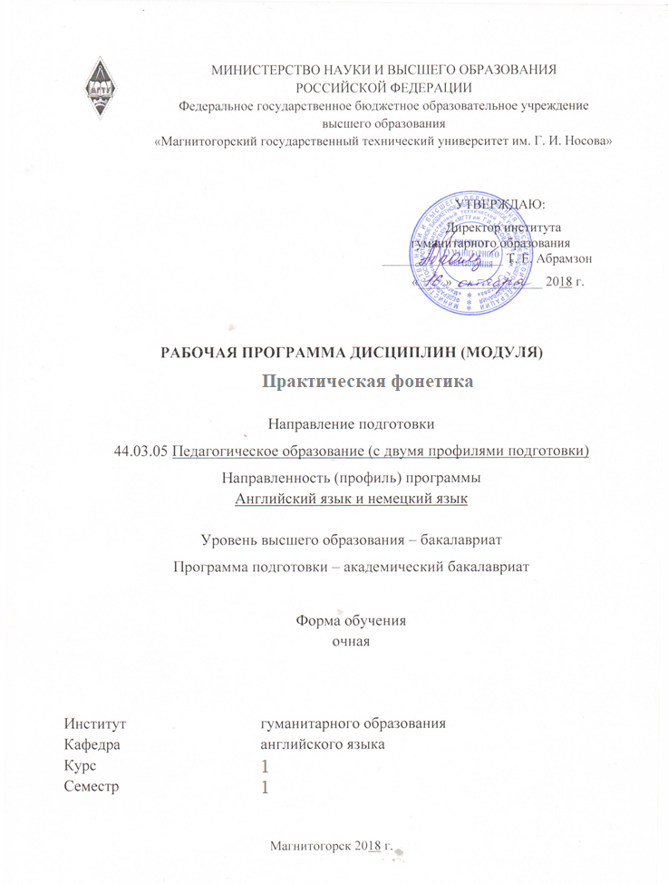
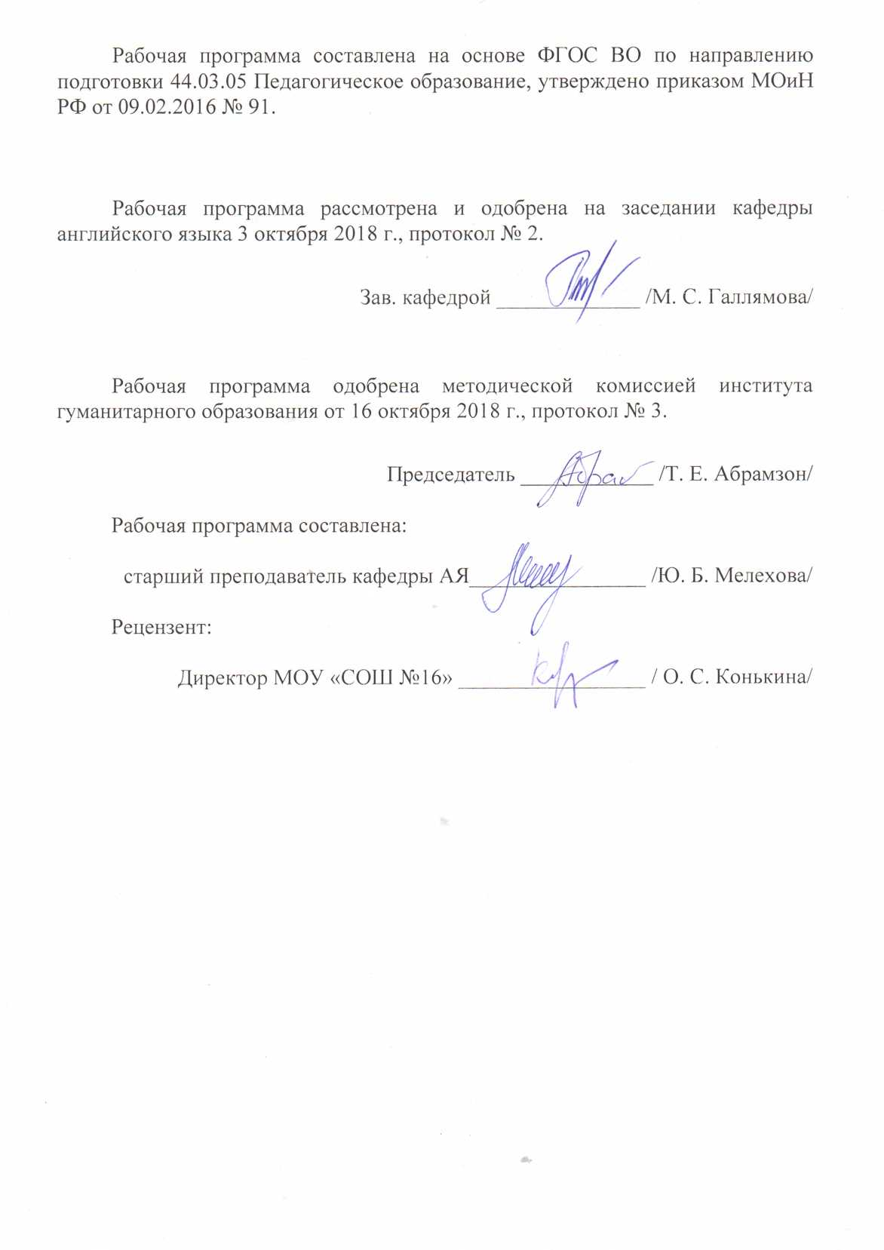
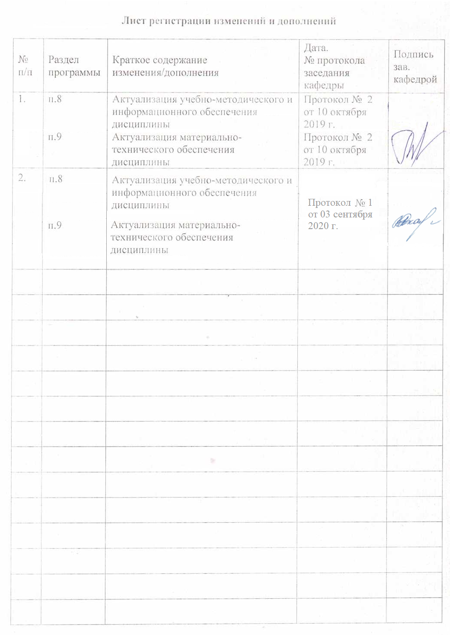

1 Цели освоения дисциплины

Целями освоения дисциплины «Практическая фонетика» являются: формирование практических навыков произношения и интонационной организации речи в различных ситуациях общения; изучение фонетических явлений, их значения и роли в осуществлении процесса общения; изучение основных понятий и терминологии фонетики английского языка; формирование способности имитировать фонетические явления современного английского языка; обучение навыкам адекватного восприятия на слух фонетических единиц английского литературного языка, а так же речи с легкой диалектальной окраской, незначительными искажениями и естественным шумовым фоном.

2 Место дисциплины (модуля) в структуре образовательной программы
подготовки бакалавра (магистра, специалиста)
Дисциплина «Практическая фонетика» входит в вариативную часть блока Б1 профессионального блока (В.ОД.3) образовательной программы бакалавриата, направление 44.03.05 Педагогическое образование (с двумя профилями подготовки), профиль Английский язык и немецкий язык.
Данная дисциплина изучается совместно со следующими дисциплинами «Практический курс первого иностранного языка», «Иностранный язык», «Водный аудиокурс»
Знания (умения, владения), полученные при изучении данной дисциплины будут необходимы для последующего изучения дисциплин «Теоретическая фонетика», «Практикум по культуре речевого общения (английский язык)», «Методика преподавания первого иностранного языка (английский язык)».

3 Компетенции обучающегося, формируемые в результате освоения
дисциплины (модуля) и планируемые результаты обучения
В результате освоения дисциплины «Практическая фонетика» обучающийся должен обладать следующими компетенциями:

Структурный  элемент  компетенции | Планируемые результаты обучения
ПК-4 способностью использовать возможности образовательной среды для достижения личностных, метапредметных и предметных результатов обучения и обеспечения качества учебно-воспитательного процесса средствами преподаваемых учебных предметов
Знать | возможности образовательной среды для достижения личностных, метапредметных и предметных результатов обучения и обеспечения качества учебно-воспитательного процесса средствами преподаваемых учебных предметов
Уметь | использовать возможности образовательной среды для достижения личностных, метапредметных и предметных результатов обучения и обеспечения качества учебно-воспитательного процесса средствами преподаваемых учебных предметов
Владеть | практическими навыками использования возможностей образовательной среды для достижения личностных, метапредметных и предметных результатов обучения и обеспечения качества учебно-воспитательного процесса средствами преподаваемых учебных предметов
ДПК-2 владеет системой лингвистических знаний, включающей в себя знание основных фонетических, лексических, грамматических, словообразовательных явлений и закономерностей функционирования изучаемого иностранного языка, его функциональных разновидностей
Знать | фонетические, лексические, грамматические, словообразовательные явления и закономерности функционирования изучаемого иностранного языка, его функциональные разновидности
Уметь | использовать фонетические, лексические, грамматические, словообразовательные явления и закономерности функционирования изучаемого иностранного языка, его функциональные разновидности
Владеть | практическими навыками использования фонетических, лексических, грамматических, словообразовательных явлений и закономерностей функционирования изучаемого иностранного языка, его функциональными разновидностями

4 Структура и содержание дисциплины
Общая трудоемкость дисциплины составляет 3 зачетных единицы 108 акад. часов, в том числе:
– контактная работа – 56,3 акад. часов:
– аудиторная – 54 акад. часов;
– внеаудиторная – 2,3 акад. часов
– самостоятельная работа – 16 акад. часов;
– подготовка к экзамену – 35,7 акад. часа

Раздел/ тема  дисциплины |  | Семестр 1-9A | Аудиторная  контактная работа  (в акад. часах) |  |  | Самостоятельная работа (в акад. часах) | Вид самостоятельной  работы | Форма текущего контроля успеваемости и  промежуточной аттестации |  | Код и структурный  элемент  компетенции
 |  | Семестр 1-9A | лекции | лаборат.  занятия | практич. занятия
1.Раздел  Вводно-коррективный курс |  | 1 |  |  |  |  | Конспектирование, работа с конспектом, работа с аудиоматериалом | Устный ответ.  Индивидуальное задание. |  | ПК-4(зув)  ДПК-2(зув)
1.1.Строение речевого аппарата; механизм образования звуков. Уровни и единицы устной формы речи, их функции. Понятие фонемы, ее позиционные варианты, нормативные признаки фонемы. |  | 1 |  |  | 9 | 2 | Конспектирование, работа с конспектом, работа с аудиоматериалом | Устный ответ.  Индивидуальное задание. |  | ПК-4(зув)  ДПК-2(зув
1.2.Фонетические варианты речи: ассимиляция. Понятие о видах ассимиляции: прогрессивная, регрессивная, взаимная. Коммуникативно-фонетические варианты речи: степень редукции гласных и согласных звуков. Редукция в грамматических формах, в предлогах, в местоимениях, союзах, частицах. |  | 1 |  |  | 9 | 2 | Конспектирование, работа с конспектом, работа с аудиоматериалом | Устный ответ.  Индивидуальное задание. |  | ПК-4(зув)  ДПК-2(зув
Итого по разделу |  |  |  |  | 18 | 4
2. Основной курс
2.3 Фонетическая характеристика словесного ударения в английском и русском языках. Место ударения в английском слове. Ударение в простых, производных, двусложных словах. Ударение в сложных существительных. Дистинктивные возможности словесного ударения в английском языке. |  | 1 |  |  | 9 | 3 | Конспектирование, работа с конспектом, работа с аудиоматериалом | Устный ответ.  Индивидуальное задание. |  | ПК-4(зув)  ДПК-2(зув
2.4 Специфика мелодического контура английской речи. Компоненты интонации: мелодика, громкость, темп, пауза, качество голоса. Специфика ритма английской речи - большая выделенность ударного слога в ритмической группе. |  | 1 |  |  | 9 | 3 |  | Устный ответ.  Индивидуальное задание. |  | ПК-4(зув)  ДПК-2(зув
2.5 Части интонационной модели. Нисходящая ступенчатая скала. Основные единицы мелодического компонента интонации: предтакт, такт, ядерный тон, закат. Основные разновидности ядерного тона. Низкий нисходящий тон. Употребление нисходящего тона в нейтральных категорических утверждениях, приказаниях, восклицательных фразах. |  | 1 |  |  | 9 | 3 | Конспектирование, работа с конспектом, работа с аудиоматериалом | Устный ответ.  Индивидуальное задание. |  | ПК-4(зув)  ДПК-2(зув
2.6 Деление предложения на синтагмы. Интонационная модель односинтагменного предложения. Интонация общих вопросов. Интонация альтернативных вопросов. Интонация специальных вопросов. Интонация разделительных вопросов. Особенности мелодического оформления различных коммуникативных типов высказывания, а также неконечных синтагм в английском языке. |  | 1 |  |  | 9 | 3 | Конспектирование, работа с конспектом, работа с аудиоматериалом | Устный ответ.  Индивидуальное задание. |  | ПК-4(зув)  ДПК-2(зув
Итого по разделу |  | 1 |  |  | 36 | 12
Итого по дисциплине |  | 1 |  |  | 54 | 16 |  | Экзамен

5 Образовательные и информационные технологии
В процессе реализации дисциплины «Практическая фонетика» используются технологии интегрированного обучения: технологии коммуникативного обучения, технологии тестирования, технологии развития критического и рефлексивного мышления.

6 Учебно-методическое обеспечение самостоятельной работы обучающихся
По дисциплине «Практическая фонетика» предусмотрена аудиторная и внеаудиторная самостоятельная работа обучающихся.
Аудиторная самостоятельная работа студентов предполагает решение комплекса разнообразных задач, направленных на формирование умений и навыков произношения:
- ознакомиться с фонетическим строем английского языка (основная и дополнительная учебная литература, конспект, предложенный преподавателем);
- овладеть произносительными нормами английского языка (выполнение фонетических упражнений с преподавателем);
- правильно произносить звуки языка как изолированно, так и в потоке речи (фонетические упражнения с преподавателем и с аудионосителя);
- правильно интонационно оформлять предложения (интонирование текстов с преподавателем).

Внеаудиторная самостоятельная работа предполагает:
- осуществить интонационную разметку текста (самостоятельно);
- прослушать упражнения с пленки (самостоятельно);
- воспроизвести артикуляцию звука перед зеркалом;
- записать свое произношение фонетических упражнений на носитель и сравнить свое произношение и произношение диктора с целью совершенствования произношения, а именно, приближения к аутентичной английской речи.

РАБОТА НАД ДИКЦИЕЙ
Упражнение 1. Опускание и поднимание нижней челюсти. Губы и язык свободны. Опустив челюсть, следует сделать небольшую выдержку, затем вернуть ей исходное положение. Повторить 7-10 раз.
Упражнение 2.То же самое сделать на 2, а затем на 4 счета. После выдержки вернуть челюсть в исходное положение. Повторить 5-7 раз.
Упражнение 3. На 4 счета опустить и на 4 счета поднять челюсть. Интервалы счета должны быть одинаковы. Повторить 5-6 раз.
Упражнение 4.Быстро опустить и поднять нижнюю челюсть, не размыкая губ. Повторить 7-10 раз.
Упражнение 5.Чуть приоткрыв рот, передвинуть челюсть вправо, затем влево. Движение должно быть мягким. Повторить 7-10 раз.
Эти простые упражнения считаются основными в системе дикционных упражнений, так как они обеспечивают свободный раствор рта и снимают «зажатость» речи.
Упражнение 6.Сомкнутые губы вытянуть вперед, затем, не размыкая, растянуть в улыбку. Вернуть в вытянутое положение. Повторить 7-8 раз.
Упражнение 7. То же самое сделать с разомкнутыми губами. Зубы в улыбке обнажаются. Повторить 7-8 раз. Это упражнение важно для постановки межзубного звука.
Упражнение 8. Оттягивать в стороны то один, то другой уголок рта при сомкнутых губах. Повторить несколько раз.
Упражнение 9. Сомкнутые и вытянутые вперед губы передвигать вправо и влево. Челюсти сжаты. Повторить 5-6 раз.
Упражнение 10. Широко открыть рот, кончик языка упирать то в верхние, то в нижние альвеолы. Соблюдать выдержку. Важно для постановки альвеолярных звуков. Повторить 7-8 раз.
Упражнение 11. Кончик языка упирать с выдержкой во внутреннюю поверхность то левой, то правой щеки. Повторить несколько раз.
Упражнение 12. Провести языком между верхними зубами и губой, сначала из левого угла рта в правый, затем наоборот. Повторить несколько раз.
Упражнение 13. Приоткрыть рот и вести кончик языка от альвеол верхних зубов по нёбу назад как можно дальше. Затем перевести язык обратно. Повторить 7-10 раз.

ПОСТАНОВКА ДЫХАНИЯ
Упражнение 1. Медленный вдох, задержка, выдох. Сначала можно набрать не весь запас воздуха. затем - полный его запас.
Упражнение 2. Медленный выдох, сначала половины. а затем всего запаса воздуха.
Упражнение 3. Медленный вдох и медленный выдох.
Упражнение 4. Быстрый вдох и задержка дыхания.
Упражнение 5. Частичный вдох (добор) и частичный выдох.
Упражнение 6. Вдох, задержка, на выдохе считать или произносить какой-либо согласный звук или сочетание ([f], [x], [s]), добор воздуха, задержка, снова счет или звук и т.д.
Упражнение 7. То же самое, только с увеличением времени на выдох с произнесением слов или звуков. Следить, чтобы грудная клетка была расширена, нижние стенки живота подтянуты.
СОГЛАСНЫЕ
Упражнение 1. Найдите соответствия между английскими звуками и их характеристиками.
1. [θ]  2. [n]  3. [p]  4. [m]  5. [ɡ]  6. [d]  7. [s] | а) переднеязычный апикально-альвеолярный смычный носовой сонант  б) губно-губной смычный носовой сонант  в) переднеязычный апикально-альвеолярный шумный щелевой фрикативный согласный  г) переднеязычный апикально-альвеолярный шумный смычный взрывной согласный  д) губно-губной шумный смычный взрывной согласный  е) переднеязычный апикально-межзубный шумный щелевой фрикативный согласный  ж) заднеязычный велярный шумный смычный взрывной согласный
Упражнение 2.Найдите соответствия между английскими звуками и их характеристиками.
1. [l]  2. [v]  3. [f]  4.[j] | а) губно-зубной шумный щелевой фрикативный звонкий согласный  б) среднеязычный щелевой срединный сонант  в) переднеязычный апикально-альвеолярный щелевой боковой сонант  д) губно-губной шумный щелевой фрикативный глухой согласный  Упражнение 1. Найдите и исправьте неточности в характеристиках английских гласных звуков.  [e] – монофтонг переднего ряда низкого подъема широкой разновидности, краткий нелабиализованный  [ɪ] – монофтонг переднего ряда высокого подъема узкой разновидности, краткий нелабиализованный.  Упражнение 2. Выберите звук, соответствующий данным характеристикам:  1. гласный заднего ряда низкого подъема широкой разновидности нелабиализованный  а) [ɔ:] б) [ɑ:] в) [з:]  2. долгий лабиализованный дифтонгоид заднего ряда высокого подъема узкой разновидности  а) [u:] б) [i:] в) [ɑ:]  3. гласный заднего продвинутого вперед ряда высокого подъема широкой разновидности лабиализованный  а) [ʊ] б) [ɪ] в) [әʊ]  4. нелабиализованный дифтонгоид переднего ряда высокого подъема узкой разновидности  а) [u:] б) [әʊ] в) [i:]  5. гласный смешанного ряда среднего подъема узкой разновидности нелабиализованный  а) [ɑ:] б) [ә] в) [з:]  6. гласный заднего ряда низкого подъема широкой разновидности лабиализованный  а) [ɑ:] б) [ʊ] в) [u:]  7. ядро – гласный смешанного ряда среднего подъема узкой разновидности нелабиализованный  а) [i:] б) [әʊ] в) [з:]
ФОНЕТИЧЕСКИЕ ЯВЛЕНИЯ
Упражнение 1. Произнесите слова, обращая внимание на латеральный взрыв.

middle ['mɪdl]  battle ['bætl]  badly ['bædlɪ]  heartless ['haːtləs]  at last [ət 'laːst]  red light ['red ˎlaɪt] | muddle ['mʌdl]  little ['lɪtl]  needless ['ni:dləs]  lately ['leɪtli]  short life ['ʃɔːt ˎlaɪf]  good luck ['ɡʊd ˏlʌk]
Упражнение 2 . Произнесите слова, обращая внимание на потерю взрыва.
slept [slept]  rubbed [rʌbd]  top dog ['tɒp ˋdɒɡ]  ripe tomato ['raɪp tǝˎmaːtɔʊ]  great care ['ɡreɪt ˎkeə]  quite good ['kwaɪt ˎɡʊd]  blackbird ['blækbз:d]  bad cold ['bæd ˋkəʊld]  I'd go ['aɪd ˋɡəʊ]  pigtail ['pɪɡteɪl]  lecture ['lektʃə]  big joke ['biɡ ˎdʒəʊk] | fact [fækt]  drugged [drʌɡd]  shop girl [ˋʃɒp ˌɡз:l]  eightpence ['eɪtpǝns]  hot bath ['hɒt ˎba:θ]  thick piece [ˋθɪk ˌpi:s]  black dog ['blæk ˎ dɒɡ]  goodbye ['ɡʊd ˏbaɪ]  bagpipes ['bæɡpaɪps]  big boy ['bɪɡ ˋbɔɪ]  object ['ɒbdʒɪkt]  cheap cheese ['tʃi:p ˋtʃi:z]
Упражнение 3. В каких из этих слов и словосочетаний происходит боковой взрыв; носовой взрыв; потеря взрыва:
quickly, kit, kept, it quite dark, take care, not to, make many, bake cakes.

Упражнение 4. Работая над упражнением, обратите внимание на:
а) различие в позиционной долготе гласных [i:], [ɪ];
б) различие в длительности гласных [i:], [ɪ] в одинаковых позиционных условиях;
в) качественное различие [i:], [ɪ] во всех позициях;
г) отсутствие палатализации согласных;
д) отсутствие твердого приступа перед [i:] в начальном положении.
bi: - bi:n - bi:t  di: - di:n - di:p  ni: - ni:d - ni:t  si: - si:d - si:t  li:- li:g - li:k | i:v  'i:zɪ  i:t | dɪd - di:d  lɪd - li:d  lɪv - li:v  fɪld- fi:ld  sin - si:n | sɪt - si:t  bɪt - bi:t  nɪt - ni:t  lɪst - li:st  slɪp - sli:p
Упражнение 5. Работая над упражнением, обратите внимание на:
а) различие в позиционной долготе гласных [i:], [ɪ];
б) различие в длительности гласных [i:], [ɪ] в одинаковых позиционных условиях;
в) качественное различие [i:], [ɪ] во всех позициях;
г) отсутствие палатализации согласных;
д) отсутствие твердого приступа перед [i:] в начальном положении.
kɔ: - kɔ:d - kɔ:t  sɔ: - sɔ:d - sɔ:t  fɔ: - fɔ:m - fɔ:k  tɔ: - tɔ:l - tɔ:k | ɔ:l  'ɔ:ɡəst  ɔ:t | kɑ:d - kɔ:d  kɑ:t - kɔ:t  pɑ:t - pɔ:t  pɑ:k - pɔ:k
Упражнение 6. Распределите слова в три колонки в зависимости от позиционной долготы звука, объясните принцип распределения, отработайте их чтении: протяжный, полупротяжный, сокращенный.
Steve, green, treat, reason, fifteen, sea, weep, eat, bean, sleep, speak, Chinese, each, sheep, these, three, meet, people, leaves, feel, free.
ТРАНСКРИПЦИЯ
Упражнение 1. Протранскрибируйте следующие слова и объясните правила их чтения:
best, code, nod, tops, sent, bed, these, cod, sold, spoke, mock, theme, block, then, neck, cone, bold, enter, cell, centre, motor, dose, nest, depth, less, self, fold, doctor.
Упражнение 2. Протранскрибируйте следующие слова и объясните правила их чтения:
sit, lame, back, miss, sack, gave, tip, tide, tap, late, mad, made, nine, fill, cake, thick, bat, pin, pine, hate, act, ice, plot, face, hid, fate, stamp, spot, pile, land, mist, mole, mark, gold, cap, nose, fix, harm, merry, horn, start, form, exact, examination, exit, sixty, appendix, expend, exotic, except, exile.
Упражнение 3. Определите тип слога и прочитайте следующие слова:
(A) hot, came, cure, hen, note, burn, no, tube, get, cut.
(B) Kate, bird, pipe, life, type, born, more, fire, fork, lyre.
(C)paper, by, pet, myth, care, cork, bare, lark, fur, pane.
Упражнение 4. Прочитайте следующие слова и объясните правила их чтения:
1. curt – cat – cutlery
2. fur – foggy – fuse
3. mercy – monk – murder
4. bird – button – abuse
5. sir – student – hundred
6. March – much – match
7. market – mug – musical
8. mask – must – miner
9. torn – turn – tame
10. lark – luck – Lucas
11. myth – myrtle – myself
12. mutton – mute – murmur
13. rue – running – rude
14. style – sturdy – stunning
15. ugly – unit – unlock
16. July – Joe – just
17. chose – rode – pose
18. serve – serf – self
Упражнение 5. Прочитайте следующие слова, объясните правила их чтения:
1. beer – bare – bore
2. pair – peer – pure
3. care – cure – core
4. chair – cheer – chore
5. share – shire – shore
6. fire – fear – fore
7. gear – gyre – gore
8. hire – here – hair
9. tyre – tear – tare
10. deer – dare – dear
11. jeer – mere – hear
12. queer – clear – declare
13. roar – rare
14. where – there – their
Упражнение 6. Отработайте чтение следующих пар слов:
cock – cork wad – ward bird – board worm – warm tone – torn
fog – fork odd – lord work – walk know – nor dote – dawn
pot – port her – horn curse – course load – law boat – bought

УДАРЕНИЕ
Упражнени 1. Прочитайте следующие слова:
(a) un'aided, warmed, 'anticy'clonic,'non-'resident, 're'pack, 'ex-'minister, 'pre'paid, 'mi'sspell, 'mis'place, 'under'dressed, Vice-'admiral, 'pre-'history, 'ultra-'fashionable.
(b) 'good-'looking, 'old-'fashioned, 'bad-'tempered, 'absent-'minded, 'home-'made, 'yellowish-'looking, 'square-'shaped.
(c) 'carry 'out, 'come a'cross, 'get 'up, 'see 'off, 'go 'on, 'point 'out, 'sit 'down, 'fall 'out, 'blow 'out, 'fall 'back, 'bring 'forth.
(d) 'apple-tree, 'bystander, 'daybreak, 'birthday, 'pillow-case, 'schoolboy, 'suitcase, 'time-table, 'hair-do, 'housewife, 'nothing, 'nonsense, 'everything, 'fireplace.
(e) 'butterfly, 'newcomer, 'blacksmith, 'airplane, 'bluebottle, 'blackbird, 'strongbox, 'overwork.
(f) 'abstract — to ab'stract; 'commune — to co'mmune;
'contest — to con'test; 'rebel — to re'bel;
'import — to im'port; 'forecast — to fore'cast;
'produce — to pro'duce.
(g) .modification, .aristo'cratic, .mathematician, .qualification, ,archaeo'logical, .ornamen'tation, ,represen'tation, ad.mini'stration, a,ssimi'lation, con.side'ration, examination.
Упражнение 2. Отметьте ударение и прочитайте следующие слова:
(a) completion, efficient, invasion, financial, advantageous, vivacious, photogenic, scientific, materialistic, musical, geographical, technical, psychology/psychological, meteorol-ogy/meteorologist, ideology/ideologist, Viennese, Chinese, Japanese, Portuguese, Cantonese, Balinese.
(b) photograph, photographer, photographic;
politics, political, politician;
competing, competitor, competition;
analyse, analysis, analytical.
(c) teapot, washstand, mail-bag, grandfather, handwriting, shopkeeper, office-boy, waiting room, tape-recorder, ground-floor, crossquestion, flat-footed, second-hand, post-graduate, vice-president, greenish-looking, underpopulated, ultra-modern, non-payment, antinational, non-stop, re-read, misuse, put on, fix up, pick out, make up, bluebell, black-face, bread-and-butter, red-book, blue-stocking.
(d) insult — to insult; object — to object,
subject — to subject; present — to present;
protest — to protest; outlay — to outlay,
outgo — to outgo; record — to record.

7 Оценочные средства для проведения промежуточной аттестации
Промежуточная аттестация имеет целью определить степень достижения запланированных результатов обучения по дисциплине «Практическая фонетика» за определенный период обучения (1 семестр) и проводится в форме зачета с оценкой или экзамена.
а) Планируемые результаты обучения и оценочные средства для проведения промежуточной аттестации:

Структурный элемент  компетенции | Планируемые результаты обучения | Оценочные средства
ПК-4 способностью использовать возможности образовательной среды для достижения личностных, метапредметных и предметных результатов обучения и обеспечения качества учебно-воспитательного процесса средствами преподаваемых учебных предметов
Знать | возможности образовательной среды для достижения личностных, метапредметных и предметных результатов обучения и обеспечения качества учебно-воспитательного процесса средствами преподаваемых учебных предметов | Перечень теоретических вопросов:  - What is the difference between the articulation of the Russian [c] – [з] sounds  and the articulation of the English [s] – [z ] sounds]?  - What is the difference between the articulation of Russian sound [и] and the articulation of English sound [i:]?  - What is the difference between the articulation of Russian sounds [м] and the articulation of English sound [m]?  - What is the difference between the articulation of Russian sounds [т] – [д] and the articulation of English sounds [d] – [t]?  - What is the difference between the articulation of Russian sound [э] and the articulation of English sound [e] ?  - What is the difference between the articulation of Russian sound [л] the articulation of English sound [ l] ?  - What is the difference between the articulation of Russian sound [у] the articulation of English sound [ʊ]?  - What is the difference between the articulation of Russian sound [о] the articulation of English sound [ɔ]?  - What is the difference between the articulation of Russian sound [o] the articulation of English sound [ɜ:]?  - What is the difference between the articulation of Russian sound [х] the articulation of English sound [h]?
Уметь | использовать возможности образовательной среды для достижения личностных, метапредметных и предметных результатов обучения и обеспечения качества учебно-воспитательного процесса средствами преподаваемых учебных предметов | Комплекс фонетических упражнений, направленных на формирование навыка произношения звуков изолированно и в потоке речи, а также навыка интонирования:  [i] - [i:]  Transcribe and read the following sentences:  - Tillie is niminy-piminy.  - Christie will fill the bill.  - It’s the limit.  - It is written in simple English, isn’t it?  - Willie’s quick-witted.  Transcribe and read the following sentences:  - Extremes meet.  - Steve is eager to please the teacher.  - Please, feel free to leave.  - It’s extremely sweet to Lea.  - I’ll treat Jean to peach ice-cream.  [ɔ] - [ɔ:]  Transcribe and read the following sentences:  - Not for toffies!  - What a lot of nonsense  - Rod wants coffee strong.  - Tom often got into hot water!  - Will you be gone long John?  Transcribe and read the following sentences:  - Cora adores small talk.  - Nora left shortly before dawn.  - Call me at a quarter to four.  - Forewarned is forearmed.  - August called his small but disorderly audience to order.  [u] – [u:]  Transcribe and read the following sentences:  - It looks good.  - Here’s your cook-book.  - Woolner refused to put foot out.  - Would you help the woman , if you could?  - If only Foot should pull through.  - Transcribe and read the following sentences:  - Trudie is too busy doing the rooms.  - Ruth can’t say boo to a goose.  - Don’t you be too soon, Bruce.  - Lou grew too big for his boots.  - Prue knew who’s who.
Владеть | практическими навыками использования возможностей образовательной среды для достижения личностных, метапредметных и предметных результатов обучения и обеспечения качества учебно-воспитательного процесса средствами преподаваемых учебных предметов | Practise the dialogue, imitating the pronunciation and intonation. Learn the dialogue by heart.  Dialogue 1  It’s eerie in here  Aaron: Oh Piers, it’s eerie in here – there’s a sort of mysterious atmosphere - as if nobody’s been here for years.  Piers: That’s queer. Look, Aaron – over there. There’s a weird light, like hundreds of pairs of eyes staring. I think we’re in some animal’s lair.  Aaron: Where?  Piers: There. They’re coming nearer. My God, Aaron, they’re giant bats.  Aaron: Oh no! I can feel them in my hair. They’re tearing my beard! I can bear it, Piers.  Piers: What if they’re vampires? They’re everywhere. Let’s get out of here. We could try and climb higher.  Aaron: No fear! I’m not going anywhere, I’m staying here.  Piers: Aaron! There’s a kind of iron staircase. Over here. Only take care. There’s a sheer drop.  (sounds of painting)  Aaron: God, I’m weary. We must have been climbing these stairs for hours.  Piers: Cheer up, Aaron, I can see a square of light and smell fresh air and flowers. We’re nearly there!
ДПК -2 владеет системой лингвистических знаний, включающей в себя знание основных фонетических, лексических, грамматических, словообразовательных явлений и закономерностей функционирования изучаемого иностранного языка, его функциональных разновидностей

знать | фонетические, лексические, грамматические, словообразовательные явления и закономерности функционирования изучаемого иностранного языка, его функциональные разновидности | Перечень теоретических вопросов:  - What is the difference between the articulation of Russian sound [э] the articulation of English sound [ǽ]?  - What is the difference between the articulation of Russian sound [в] the articulation of English sound [w]?  - What is the difference between the articulation of Russian sound [р] the articulation of English sound [r]?  - What is the difference between the articulation of Russian sound [б] the articulation of English sound [b]?  - Is there sound [ɳ] in the Russian language? Describe the articulation of [ɳ].  - Is there sound [θ] in the Russian language? Describe the articulation of [θ].  - Is there sound [ð] in the Russian language? Describe the articulation of [ð].  - What are the peculiarities of pronunciation of affricates [ʧ]- [ʤ]?  - What is the difference between the articulation of sound [e] and the articulation of sound [ǽ]?  - What is the difference between the articulation of sound [a:] and the articulation of sound [Λ]?  - What are the peculiarities of pronunciation of consonants sounds followed by [r]?  - What is special in pronunciation of two, three or sometimes four consecutive consonant sounds with no vowel in between, such as [str]; [ksp]?  - What are the peculiarities of pronunciation of the vowels in unstressed syllables («shwa-sound»)?  - Give the definition of diphthongs. Give examples.  - Give the definition of monophthongs. Give examples.  - Give the definition of diphthongoids. Give examples.  - What are the peculiarities of the pronunciation of triphthongs [aiə], [auə].  - Which sounds are the most difficult to pronounce for you?  - Which sounds are the easiest to pronounce for you?  - What do you do to develop/ improve your phonetic skills?
Уметь | использовать фонетические, лексические, грамматические, словообразовательные явления и закономерности функционирования изучаемого иностранного языка, его функциональные разновидности | Комплекс фонетических упражнений, направленных на формирование навыка произношения звуков изолированно и в потоке речи, а также навыка интонирования:  Practice1  Try to say these with a regular rhythm, like a chant:  What we want is Watneys.  What we want is top of the Pops.  What we want is to stop the rot.  What we want is a holiday in Scotland.  What we want’s a proper copper on the job.  Practice2  Which word in each of these place names has the main stress?  Onslow Square Notting Hill Gate Sollihul Circus  Cromarty Gardens Connemara Crescent Gossip’s Row  Hot Cross Lane Horse Trough Road Pocklingon Place  Bosworth Terrace Cauliflower Green Oxford Sreet
владеть | практическими навыками использования фонетических, лексических, грамматических, словообразовательных явлений и закономерностей функционирования изучаемого иностранного языка, его функциональными разновидностями | Practise the dialogue, imitating the pronunciation and intonation. Learn the dialogue by heart.  Dialogue  What’s wrong with the blonde popsy?  Bob: Sorry, Tom. I wasn’t gone long, was I? My god! What’s wrong with the blonde popsy? She looks odd- sort of floopy.  Tom: No longer a blonde popsy, old cock – a body.  Bob: Oh my God! You gone off your rocker? I just pop off to the shop for a spot of…  Tom: Stop your slobbering, you clot! So we got a spot of bother. Come on, we got to squash the blonde into this box and then I want lots of cloths and a pot of water – hot-and probably a mop – to wash off these spots.  Bob: Clobbering a blonde! It’s not on, Tom!  Tom: Put a sock in it, Bob, or I’ll knock your block off!  Bob: Oh my God! What’s that knocking? Tom, Tom, it’s a copper!

б) Порядок проведения промежуточной аттестации, показатели и критерии оценивания:
Промежуточная аттестация по дисциплине «Практическая фонетика» включает теоретические вопросы, позволяющие оценить уровень усвоения обучающимися знаний, и практические задания, выявляющие степень сформированности умений и владений, проводится в форме экзамена (1семестр).
Экзамен по дисциплине «Практическая фонетика» проводится на 1 курсе в 1 этап, включающий в себя следующие задания:
- Characterize the following sounds [k] and [au] and give the definition of assimilation.
- Read the Dialogue.
- Intone and represent the given sentences graphically.

Перечень вопросов к экзамену (1)
- Артикуляция и классификация английских согласных.
- Артикуляция и классификация английских гласных.
- Классификация согласных по способу образования шума и типа преграды.
- Звонкие и глухиесогласные.
- Классификация согласных по способу образования.
- Классификация согласных по месту образования.
- Классификация гласных по месту образования.
- Монофтонги. Дифтонги и дифтонгоиды.
- Понятияе ассимиляции. Виды ассимиляции.
- Структура английского слога.
- Ударение в слове.
- Интонация утвердительного предложения.
- Интонация вопросительных предложений английского языка.

Требования к экзамену
- Посещение студентам не менее 90-95% практических занятий.
- Наличие конспектов лекций.
- Выполнение всех видов работ при подготовке к практическим занятиям и во время занятий.
- Ознакомление с темами из списка для самостоятельного изучения.
- Самостоятельное изучение обязательной литературы, указанной в списке.
- Усвоение пройденного теоретического материала и умение применять теоретические знания при решении практических задач.
- Успешное выполнение тестовых и контрольных заданий.
- Выполнение экзаменационной работы.

1. Оценка «отлично» ставится студенту за правильный, полный и глубокий ответ на вопрос и за правильно выполненное и теоретически обоснованное практическое задание. Ответ студента на вопрос должен быть полным и развернутым, ни в коем случае не зачитываться дословно, содержать четкие формулировки всех определений, касающихся указанного вопроса, сопровождаться фактическими примерами. Такой ответ должен продемонстрировать знание студентом материала лекций, базового учебника и дополнительной литературы и умение применить это знание на практике. Оценка «отлично» выставляется только при полных ответах на все основные и дополнительные вопросы.
2. Оценка «хорошо» ставится студенту за правильный и полный ответ на вопрос и за правильно выполненное практическое задание. Ответ студента на вопрос должен быть полным, не зачитываться дословно, содержать четкие формулировки всех определений, касающихся указанного вопроса, сопровождаться фактическими примерами. Такой ответ должен продемонстрировать знание студентом материала лекций и базового учебника, и умение применить это знание на практике. Допускается недостаточно полный ответ по одному из дополнительных вопросов.
3. Оценка «удовлетворительно» ставится студенту за правильный, но неполный ответ на вопрос, или не совсем правильно выполненное практическое задание. Ответ студента на вопрос может быть неполным, содержать нечеткие формулировки определений, касающихся указанного вопроса, неуверенно сопровождаться фактическими примерами. Ответ студента на вопрос ни в коем случае не может зачитываться дословно. Такой ответ демонстрирует знание студентом только материала лекций, и недостаточное умение применить это знание на практике. Допускается неправильный ответ по одному из дополнительных вопросов.
4. Оценка «неудовлетворительно» ставится студенту за неправильный ответ на вопрос или невыполнение практического задания либо отсутствие ответа. В этом случае ответ студента на вопрос содержит неправильные формулировки основных определений, прямо относящихся к вопросу, либо не содержит их вообще. Также студент не может подтвердить свой ответ фактическими примерами. Такой ответ демонстрирует незнание студентом материала лекций, базового учебника и дополнительной литературы.
5. Оценка «неудовлетворительно» также ставится студенту, списавшему ответы на вопросы и читающего эти ответы экзаменатору, не отрываясь от текста, в случае если он не может объяснить или уточнить прочитанный таким образом материал.

8 Учебно-методическое и информационное обеспечение дисциплины
а) Основная литература:
1. Исмагилова, О. С. Phonetics: practice makes perfect. Фонетический практикум по английскому языку : учебное пособие [для вузов] / О. С. Исмагилова, Ю. Б. Мелехова ; Магнитогорский гос. технический ун-т им. Г. И. Носова. - 2-е изд. - Магнитогорск : МГТУ им. Г. И. Носова, 2020. - 1 CD-ROM. - ISBN 978-5-9967-1798-9. - Загл. с титул. экрана. - URL : https://magtu.informsystema.ru/uploader/fileUpload?name=3948.pdf&show=dcatalogues/1/1536578/3948.pdf&view=true (дата обращения: 09.10.2020). - Макрообъект. - Текст : электронный. - Сведения доступны также на CD-ROM.

б) Дополнительная литература:
1. Шканова, О. С. Multiple-choice English Tests on Basic English Structures : учебное пособие / О. С. Шканова ; МГТУ, [каф. ин. яз. №2]. - Магнитогорск, 2011. - 44 с. : табл. - (English). - URL: https://magtu.informsystema.ru/uploader/fileUpload?name=474.pdf&show=dcatalogues/1/1085793/474.pdf&view=true (дата обращения: 04.10.2019). - Макрообъект. - Текст : электронный. - Имеется печатный аналог.
2. Исмагилова, О. С. It`s a Long Story: a course in developing skills : учебное пособие [для вузов] / О. С. Исмагилова, Ю. Б. Мелехова ; Магнитогорский гос. технический ун-т им. Г. И. Носова. - 2-е изд. - Магнитогорск : МГТУ им. Г. И. Носова, 2020. - 1 CD-ROM. - ISBN 978-5-9967-1797-2. - Загл. с титул. экрана. - URL : https://magtu.informsystema.ru/uploader/fileUpload?name=4221.pdf&show=dcatalogues/1/1536577/4221.pdf&view=true (дата обращения: 09.10.2020). - Макрообъект. - Текст : электронный. - Сведения доступны также на CD-ROM.

в) Методические указания
1. Самостоятельная работа студентов вуза : практикум / составители: Т. Г. Неретина, Н. Р. Уразаева, Е. М. Разумова, Т. Ф. Орехова ; Магнитогорский гос. технический ун-т им. Г. И. Носова. - Магнитогорск : МГТУ им. Г. И. Носова, 2019. - 1 CD-ROM. - Загл. с титул. экрана. - URL: https://magtu.informsystema.ru/uploader/fileUpload?name=3816.pdf&show=dcatalogues/1/1530261/3816.pdf&view=true (дата обращения: 09.10.2020). - Макрообъект. - Текст : электронный. - Сведения доступны также на CD-ROM.
2. Методические указания представлены в Приложении 1.

г) Программное обеспечение и Интернет-ресурсы:
Программное обеспечение

Наименование ПО | № договора | Срок действия лицензии
MS Windows 7 | Д-1227 от 08.10.2018 | 11.10.2021
MS Office 2007 | № 135 от 17.09.2007 | бессрочно
FAR Manager | свободно распространяемое | бессрочно
7Zip | свободно распространяемое | бессрочно

Профессиональные базы данных и информационные справочные системы
- Национальная информационно-аналитическая система – Российский индекс научного цитирования (РИНЦ) URL: https://elibrary.ru/project_risc.asp
- Электронная база периодических изданий East View Information Services, ООО «ИВИС» https://dlib.eastview.com/
- Поисковая система Академия Google (Google Scholar) URL: https://scholar.google.ru/
- Информационная система - Единое окно доступа к информационным ресурсам URL: http://window.edu.ru/
- Российская Государственная библиотека. Каталоги https://www.rsl.ru/ru/4readers/catalogues/
- Электронные ресурсы библиотеки МГТУ им. Г.И. Носова http://magtu.ru:8085/marcweb2/Default.asp
- Университетская информационная система РОССИЯ https://uisrussia.msu.ru
- Международная наукометрическая реферативная и полнотекстовая база данных научных изданий «Web of science» http://webofscience.com
- Международная реферативная и полнотекстовая справочная база данных научных изданий «Scopus» http://scopus.com
10) Международная база полнотекстовых журналов Springer Journals http://link.springer.com/

9 Материально-техническое обеспечение дисциплины

Тип и название аудитории | Оснащение аудитории
Учебные аудитории для проведения практических занятий, групповых и индивидуальных консультаций, текущего контроля и промежуточной аттестации | Мультимедийные средства хранения, передачи и представления информации.  Комплекс тестовых заданий для проведения промежуточных и рубежных контролей.
Помещения для самостоятельной работы обучающихся | Персональные компьютеры с пакетом MS Office, выходом в Интернет и с доступом в электронную информационно-образовательную среду университета
Помещение для хранения и профилактического обслуживания учебного оборудования | Шкафы для хранения учебно-методической документации, учебного оборудования и учебно-наглядных пособий.

ПРИЛОЖЕНИЕ 1
Методические рекомендации:
Курс практической фонетики английского включает последовательной изучение особенностей артикуляции английских гласных и согласных звуков как изолированно, так и в различных фонетических контекстах, правил слогоделения, интонационных моделей. Обучение фонетике также имеет фоностилистическую основу.
Особое внимание следует обратить на сопоставление артикуляционных и интонационных особенностей русского и английского языков для предупреждения возможной интерференции.
В течение первого семестра, включающего вводно-коррективный курс и первый этап основного практического курса, студенты получают сведения, нужные для дальнейшей работы над осознанным овладением произносительными навыками английского языка в объеме, необходимом для работы над практикой устной речи. По окончании второго семестра изучения дисциплины студенты должны полностью овладеть английскими произносительными навыками, предусмотренными программой, познакомиться с теоретической частью практического курса и получить фонетическую подготовку, позволяющими будущему учителю наиболее эффективно работать над постановкой английского произношения.
При выполнении фонетических упражнений необходимо придерживаться определенного порядка:
- Прослушивание упражнения с пленки (или в чтении преподавателя).
- Объяснение артикуляции корректируемого звука.
- Показ артикуляции звука преподавателем.
- Воспроизведение артикуляции звука студентами перед зеркалом под контролем преподавателя.
- Произнесение звука студентами хором и индивидуально.
- Прослушивание пленки (преподавателя) и повторение каждого слова за диктором (преподавателем) хором.
- Индивидуальное чтение упражнения студентами перед зеркалом под контролем преподавателя.
- Тренировочное чтение упражнения при участии всех студентов в исправлении ошибок.
- Контрольное чтение упражнения.
Основной курс включает ознакомление с базовыми фонетическими понятиями: интонация и ее компоненты, интонационная группа и ее составляющие; транскрипционными и интонационными знаками. Студенты учатся транскрибировать как отдельные слова, так и целые предложения; отображать интонационную структуру предложения на шкалах.
При фонетическом разборе текста (диалога) предлагается следующая последовательность работы с ним:
Прослушивание текста в записи на CD диске.
- Интонационная разметка текста в аудитории с участием преподавателя.
- Прослушивание записи и повторение каждого предложения хором.
- Прослушивание записи и повторение каждого предложения индивидуально.
- Тренировочное чтение текста с исправлением ошибок.
- Контрольное чтение.

